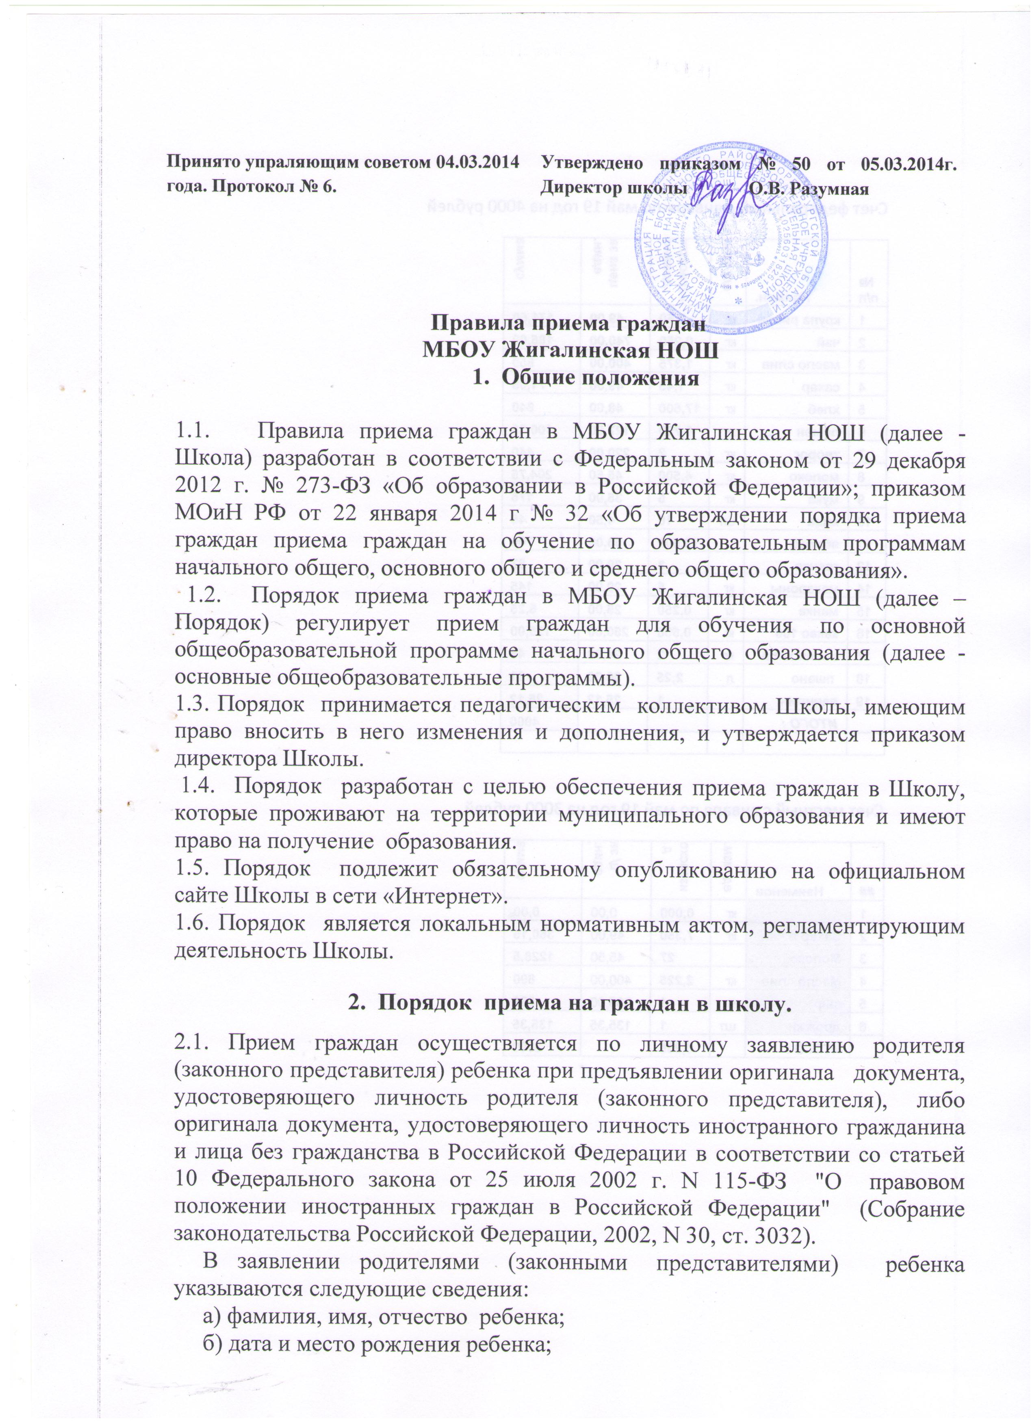
Принято упраляющим советом 04.03.2014 года. Протокол № 6. | Утверждено приказом № 50 от 05.03.2014г. Директор школы О.В. Разумная

Правила приема граждан
МБОУ Жигалинская НОШ
- Общие положения

1.1. Правила приема граждан в МБОУ Жигалинская НОШ (далее - Школа) разработан в соответствии с Федеральным законом от 29 декабря 2012 г. № 273-ФЗ «Об образовании в Российской Федерации»; приказом МОиН РФ от 22 января 2014 г № 32 «Об утверждении порядка приема граждан приема граждан на обучение по образовательным программам начального общего, основного общего и среднего общего образования».
1.2. Порядок приема граждан в МБОУ Жигалинская НОШ (далее – Порядок) регулирует прием граждан для обучения по основной общеобразовательной программе начального общего образования (далее - основные общеобразовательные программы).
1.3. Порядок принимается педагогическим коллективом Школы, имеющим право вносить в него изменения и дополнения, и утверждается приказом директора Школы.
1.4. Порядок разработан с целью обеспечения приема граждан в Школу, которые проживают на территории муниципального образования и имеют право на получение образования.
1.5. Порядок подлежит обязательному опубликованию на официальном сайте Школы в сети «Интернет».
1.6. Порядок является локальным нормативным актом, регламентирующим деятельность Школы.

2. Порядок приема на граждан в школу.
2.1. Прием граждан осуществляется по личному заявлению родителя (законного представителя) ребенка при предъявлении оригинала документа, удостоверяющего личность родителя (законного представителя), либо оригинала документа, удостоверяющего личность иностранного гражданина и лица без гражданства в Российской Федерации в соответствии со статьей 10 Федерального закона от 25 июля 2002 г. N 115-ФЗ "О правовом положении иностранных граждан в Российской Федерации" (Собрание законодательства Российской Федерации, 2002, N 30, ст. 3032).
В заявлении родителями (законными представителями) ребенка указываются следующие сведения:
а) фамилия, имя, отчество ребенка;
б) дата и место рождения ребенка;
в) фамилия, имя, отчество родителей (законных представителей) ребенка;
г) адрес места жительства ребенка, его родителей (законных представителей);
д) контактные телефоны родителей (законных представителей) ребенка.
Примерная форма заявления размещается на официальном сайте Школы в сети "Интернет".
Для приема в Школу:
родители (законные представители) детей, проживающих на закрепленной
территории, для зачисления ребенка в первый класс дополнительно предъявляют оригинал свидетельства о рождении ребенка или документ, подтверждающий родство заявителя, свидетельство о регистрации ребенка по месту жительства или по месту пребывания на закрепленной территории или документ, содержащий сведения о регистрации ребенка по месту жительства или по месту пребывания на закрепленной территории. Родители (законные представители) детей, являющихся иностранными гражданами или лицами без гражданства, дополнительно предъявляют документ, подтверждающий родство заявителя (или законность представления прав ребенка), и документ, подтверждающий право заявителя на пребывание в Российской Федерации.
Иностранные граждане и лица без гражданства все документы представляют на русском языке или вместе с заверенным в установленном
порядке переводом на русский язык.
Копии предъявляемых при приеме документов хранятся в Школе на время обучения ребенка.
2.2.Требование предоставления других документов в качестве основания для приема детей в Школу не допускается.
2.3. Родители (законные представители) детей имеют право по своему усмотрению представлять другие документы.
2.4. При приеме в первый класс в течение учебного года или во второй и последующий классы родители (законные представители) обучающегося дополнительно представляют личное дело обучающегося, выданное учреждением, в котором он обучался ранее.
2.5. Прием граждан в школу осуществляется без вступительных испытаний (процедур отбора).
2.6. Факт ознакомления родителей (законных представителей) ребенка с лицензией на осуществление образовательной деятельности, свидетельством о государственной аккредитации Школы, уставом Школы фиксируется в заявлении о приеме и заверяется личной подписью родителей (законных представителей) ребенка.
Подписью родителей (законных представителей) ребенка фиксируется также согласие на обработку их персональных данных и персональных данных ребенка в порядке, установленном законодательством Российской Федерации.
2.7. Прием заявлений в первый класс для граждан, проживающих на закрепленной территории, начинается не позднее 1 февраля и завершается не позднее 30 июня текущего года.
Зачисление в Школу оформляется распорядительным актом в течение 7 рабочих дней после приема документов.
Для детей, не проживающих на закрепленной территории, прием заявлений в первый класс начинается с 1 июля текущего года до момента
заполнения свободных мест, но не позднее 5 сентября текущего года.
Школа, закончившая прием в первый класс всех детей, проживающих на закрепленной территории, осуществляет прием детей, не проживающих на закрепленной территории, ранее 1 июля.
2.8.Для удобства родителей (законных представителей) детей Школа устанавливают график приема документов.
2.9. При приеме на свободные места детей, не проживающих на закрепленной территории, преимущественным правом обладают дети граждан, имеющих право на первоочередное предоставление места в Школе в соответствии с законодательством Российской Федерации и нормативными правовыми актами субъектов Российской Федерации, т.е. граждане, имеющие старших братьев и сестер, обучающихся в МБОУ Жигалинская НОШ.
2.10. Дети с ограниченными возможностями здоровья принимаются на обучение по адаптированной основной общеобразовательной программе только с согласия их родителей (законных представителей) и на основании рекомендаций психолого-медико-педагогической комиссии.
2.11. При раздельном проживании родителей место жительства закрепленных лиц устанавливается соглашением родителей, при отсутствии соглашения спор между родителями разрешается судом (пункт 3 статьи 65 Семейного кодекса Российской Федерации (Собрание законодательства Российской Федерации, 1996, N 1, ст. 16; 2011, N 19, ст. 2715)).
2.12. Для закрепленных лиц, не достигших четырнадцати лет или находящихся под опекой, местом жительства признается место жительства их законных представителей - родителей, усыновителей или опекунов.
2.13. Закрепленным лицам может быть отказано в приеме только по причине отсутствия свободных мест в Школе.
2.14. В случае отказа в предоставлении места в Школе родители (законные представители) для решения вопроса об устройстве ребенка в другое учреждение обращаются в управление образования Ташлинского района.
2.15. Документы, представленные родителями (законными представителями)
детей, регистрируются в журнале приема заявлений. После регистрации заявления родителям (законным представителям) детей выдается расписка в
получении документов, содержащая информацию о регистрационном номере заявления о приеме ребенка в Школу, о перечне представленных документов.
Расписка заверяется подписью должностного лица Школы, ответственного за прием документов, и печатью Школы.
2.16. Распорядительные акты Школы о приеме детей на обучение размещаются на информационном стенде Школы в день их издания.
2.17. На каждого ребенка, зачисленного в Школу, заводится личное дело, в котором хранятся все сданные документы.

3. Обязанности и права школы
3.1. Школа обязана разместить копии документов на информационном стенде и в сети Интернет на официальном сайте школы с целью ознакомления родителей (законных представителей) обучающихся с уставом учреждения, лицензией на осуществление образовательной деятельности, со свидетельством о государственной аккредитации учреждения, распорядительным актом о закрепленной территории, издаваемым не позднее 1 февраля текущего года и гарантирующим прием всех закрепленных лиц и соблюдение санитарных норм и правил, другими документами, регламентирующими организацию образовательного процесса.
3.2. Школа обязана разместить информацию о наличии свободных мест для приема детей, не зарегистрированных на закрепленной территории не позднее 1 июля и закрепленных лиц учреждение не позднее 10 дней с момента издания распорядительного акта на информационном стенде и в сети Интернет на официальном сайте школы с целью проведения организованного приема в первый класс.
3.3. Школа обязана ознакомить с фиксацией в заявлении о приеме и заверить личной подписью родителей (законных представителей) ребенка, в том числе через информационные системы общего пользования, с лицензией на осуществление образовательной деятельности, свидетельством о государственной аккредитации учреждения, уставом учреждения.
3.5. Зарегистрировать в журнале приема заявлений документы, представленные родителями (законными представителями) детей.
3.6. Выдать расписку родителям (законным представителям) детей в получении документов, содержащую информацию о регистрационном номере заявления о приеме ребенка в школу, о перечне представленных документов. Расписка заверяется подписью должностного лица учреждения, ответственного за прием документов, и печатью школы.
3.7. Издать приказ о приеме гражданина в школу и разместить на информационном стенде в день его издания и в сети Интернет на официальном сайте школы.
3.8. Завести личное дело на каждого гражданина, в котором хранятся все сданные при приеме и иные документы.
3.9. Школа имеет право взять согласие на обработку персональных данных родителей и персональных данных ребенка в порядке, установленном законодательством Российской Федерации. (Статья 9 Федерального закона от 27 июля 2006 г. N 152-ФЗ "О персональных данных" (Собрание законодательства Российской Федерации, 2006, N 31, ст. 3451; 2010, N 31, ст. 4196; 2011, N 31, ст. 4701), заверенное подписью родителей (законных представителей) учащегося.
3.10. Школа, по окончанию приема в первый класс всех детей, зарегистрированных на закрепленной территории, вправе осуществлять прием детей, не зарегистрированных на закрепленной территории, начинается с 1 тюля текущего года до момента заполнения свободных мест, но не позднее 5 сентября текущего года.

4. Вступление в силу, внесение изменений и дополнений в настоящее положение

4.1. Порядок вступает в силу с 23.04.2014.
4.2. Внесение поправок и изменений в Порядок производится педагогическим коллективом Школы.
4.3. Порядок действителен до принятия новой редакции.

